סיכום הפרויקט – מערכת בקרת טמפרטורה אוטונומית לבישול בירה

תיאור כללי
הפרויקט עוסק בפיתוח מערכת חכמה לבקרת טמפרטורה בתהליך בישול וקרורבירה. מטרת המערכת היא לשמור באופן אוטומטי על טמפרטורת הבישול/קרור הרצויה, ללא צורך בהתערבות ידנית של המשתמש. שמירה על טמפרטורה מדויקת היא אחד הגורמים החשובים ביותר בתהליך ייצור הבירה, משום שהיא משפיעה על איכות המוצר ועל תקינות תהליך הבישול.
המערכת מבוססת על בקר ESP32 ולוח LilyGO T-Display S3, האחראים על קריאת נתוני הטמפרטורה - 1 Wire DS18B20 sensor, קבלת החלטות, שליטה בגוף החימום והצגת המידע למשתמש.

אופן פעולת המערכת
לאחר הפעלת המערכת מתבצע אתחול של כל הרכיבים. לאחר מכן הבקר נכנס ללולאה אינסופית (Loop), אשר רצה באופן רציף כל עוד המערכת פועלת.
בכל מחזור של הלולאה מתבצעות הפעולות הבאות:
- קריאת הטמפרטורה מחיישן הטמפרטורה.
- השוואת הטמפרטורה הנמדדת לערך הטמפרטורה שנקבע.
- קבלת החלטה האם יש להפעיל או לכבות את גוף החימום.
- שליחת פקודה לממסר.
- עדכון הנתונים על המסך.
- בדיקת מצב הכפתורים במקרה שהמשתמש מעוניין לשנות הגדרות.
- חזרה לתחילת הלולאה.
הלולאה מתבצעת פעמים רבות בכל שנייה, ולכן המערכת מגיבה במהירות לשינויים בטמפרטורה.

בקר ה-ESP32
ה-ESP32 הוא המוח של המערכת. מדובר במיקרו-בקר בעל יכולות עיבוד גבוהות, מספר רב של כניסות ויציאות דיגיטליות ואנלוגיות, וכן תקשורת אלחוטית באמצעות Wi-Fi ו-Bluetooth (גם אם אינן מנוצלות בשלב הראשון של הפרויקט).
תפקידיו במערכת הם:
- קריאת חיישן הטמפרטורה.
- קבלת קלט מהכפתורים.
- עיבוד הנתונים.
- השוואת הטמפרטורה לערך היעד.
- שליטה בממסר.
- הצגת נתונים על המסך.
- ניהול פעולת המערכת.

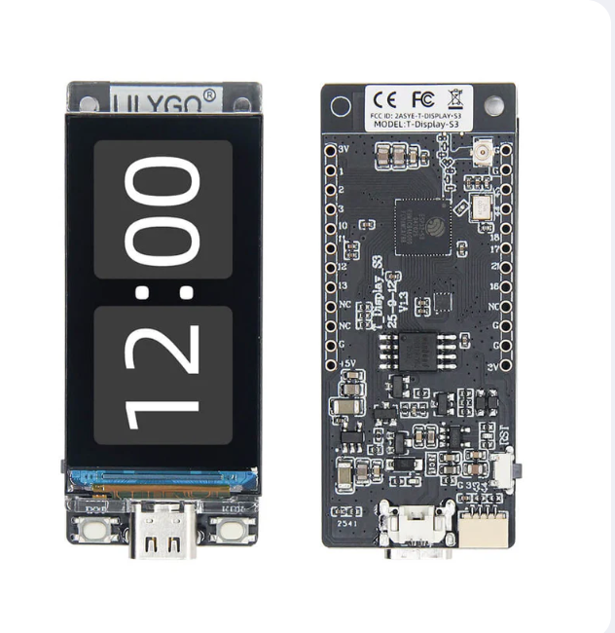
לוח LilyGO T-Display S3
זהו לוח פיתוח המבוסס על ESP32, הכולל מסך צבעוני מובנה.
המסך מאפשר להציג מידע בזמן אמת, כגון:
- הטמפרטורה הנוכחית.
- טמפרטורת היעד.
- מצב גוף החימום (פועל או כבוי).
- הודעות מערכת.
שימוש במסך מאפשר למשתמש לעקוב אחר מצב המערכת בצורה נוחה וברורה.

חיישן הטמפרטורה
חיישן הטמפרטורה מודד באופן רציף את טמפרטורת הנוזל בתהליך בישול הבירה.
בכל מחזור של הלולאה החיישן שולח את ערך הטמפרטורה אל ה-ESP32. הבקר משתמש במידע זה כדי להחליט האם יש צורך להמשיך לחמם את הנוזל או להפסיק את פעולת החימום.
דיוק החיישן חשוב במיוחד, שכן גם שינוי קטן בטמפרטורה עשוי להשפיע על איכות תהליך הבישול.

הכפתורים
הכפתורים מהווים את ממשק הקלט של המשתמש.
באמצעותם ניתן לבצע פעולות שונות, כגון:
- התחלת תהליך הבישול.
- עצירת המערכת.
- העלאת טמפרטורת היעד.
- הורדת טמפרטורת היעד.
- מעבר בין תפריטים או אפשרויות שונות.
כאשר המשתמש לוחץ על כפתור, ה-ESP32 מזהה את הלחיצה ומבצע את הפעולה המתאימה בהתאם לתוכנה.

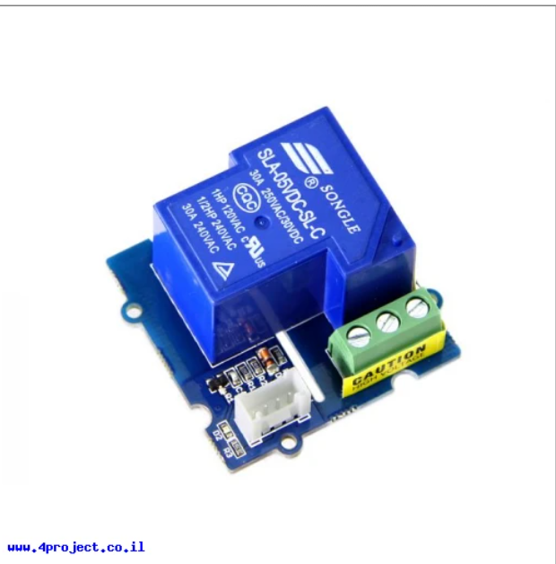
הממסר (Relay)
הממסר הוא רכיב אלקטרומכני או אלקטרוני המשמש כמתג הנשלט באמצעות אות חשמלי.
ה-ESP32 פועל במתח נמוך (3.3 וולט) ואינו מסוגל להפעיל ישירות גוף חימום, אשר צורך זרם גבוה ופועל במתח גבוה יותר. לכן משתמשים בממסר, המשמש כמפסק בין הבקר לבין גוף החימום.
כאשר ה-ESP32 שולח אות הפעלה לכניסת הממסר, הממסר סוגר את המעגל החשמלי ומאפשר לזרם להגיע אל גוף החימום. גוף החימום מתחיל לפעול ומעלה את טמפרטורת הנוזל.
כאשר ה-ESP32 שולח אות כיבוי, הממסר פותח את המעגל ומנתק את אספקת החשמל לגוף החימום, וכך החימום נפסק.
באופן זה הבקר מסוגל לשלוט בבטחה על התקן הצורך הספק גבוה, מבלי להעביר את הזרם דרך הבקר עצמו.

גוף החימום
גוף החימום הוא הרכיב המבצע את פעולת החימום בפועל.
כאשר הממסר מחבר אותו למקור המתח, זורם בו זרם חשמלי. ההתנגדות החשמלית של גוף החימום גורמת להמרת האנרגיה החשמלית לאנרגיית חום, אשר מחממת את הנוזל.
כאשר הממסר מנתק את המתח, תהליך החימום נפסק.

אלגוריתם הבקרה
המערכת פועלת לפי עיקרון של בקרת טמפרטורה פשוטה:
- אם הטמפרטורה שנמדדה נמוכה מטמפרטורת היעד – הבקר מפעיל את הממסר, וגוף החימום פועל.
- אם הטמפרטורה מגיעה לערך היעד או עוברת אותו – הבקר מכבה את הממסר, וגוף החימום מפסיק לפעול.
- לאחר שהטמפרטורה יורדת מתחת לערך שנקבע, הבקר מפעיל מחדש את הממסר.
כך נשמרת טמפרטורה הקרובה ככל האפשר לערך הרצוי לאורך כל תהליך בישול הבירה.

יתרונות המערכת
- בקרה אוטומטית ללא צורך בהתערבות מתמדת של המשתמש.
- שמירה על טמפרטורה יציבה במהלך הבישול.
- מניעת התחממות יתר של הנוזל.
- תצוגת נתונים בזמן אמת.
- ממשק משתמש פשוט באמצעות כפתורים ומסך.
- אפשרות להרחבות עתידיות, כגון התראות, שמירת נתונים, חיבור לרשת Wi-Fi או שליטה מרחוק.

תרשים פעולה בסיסי
הפעלת המערכת
│
▼
אתחול הרכיבים
│
▼
קריאת הטמפרטורה
│
▼
השוואה לטמפרטורת היעד
│
┌──────┴──────┐
│ │
▼ ▼
טמפרטורה טמפרטורה
נמוכה גבוהה/שווה
│ │
▼ ▼
הפעלת כיבוי
הממסר הממסר
│ │
▼ ▼
הפעלת גוף הפסקת
החימום החימום
│
▼
עדכון המסך
│
▼
בדיקת כפתורים
│
▼
חזרה לתחילת הלולאה

